25年广东省集成电路产业研究

一、产值数据
根据广东省官方发布的最新数据，2025年广东省集成电路产业产量达到942.4亿块，并在产业规模、结构转型和区域布局等方面呈现出积极向好的发展趋势。
指标类别 | 具体指标 | 数据 | 同比增长 | 数据来源
产量 | 集成电路年产量 | 942.4亿块 | +152%（较2020年） | 国家统计局
产量 | 全国排名 | 第2位 | — | 国家统计局
进口 | 集成电路进口总额 | 1.3万亿元 | +15.5% | 海关总署广东分署
进口 | 占广东进口总值 | 37.5% | — | 海关总署广东分署
进口 | 半导体制造设备进口 | 736.8亿元 | +33.2% | 海关总署广东分署
进口 | 电脑及其零部件进口 | 3519亿元 | +19.3% | 海关总署广东分署
出口 | 集成电路出口额 | 约3630亿元 | +33.3% | 海关总署广东分署（推算）
产业生态 | 人工智能核心产业规模 | 约3000亿元 | — | 广东省政府新闻发布会
产业生态 | 民用无人机产量 | 占全国90%以上 | +39% | 广东省政府新闻发布会-3-6

从供需结构观察，巨大的进口需求（1.3万亿元） 与快速的产量增长（942.4亿块） 之间存在深层次的产业逻辑。广东作为全国智能终端、家电及汽车电子生产基地，其庞大的下游应用市场为集成电路产业提供了广袤的发展空间（即“终端带动芯片”）；同时，自主产能的持续攀升（五年增152%）正逐步提升高端芯片的本地配套率，对高价值进口芯片形成一定替代效应（即“国产替代进口”），这也是虽然进口总额仍在增长（+15.5%），但出口增速（+33.3%）显著高于进口增速的原因。
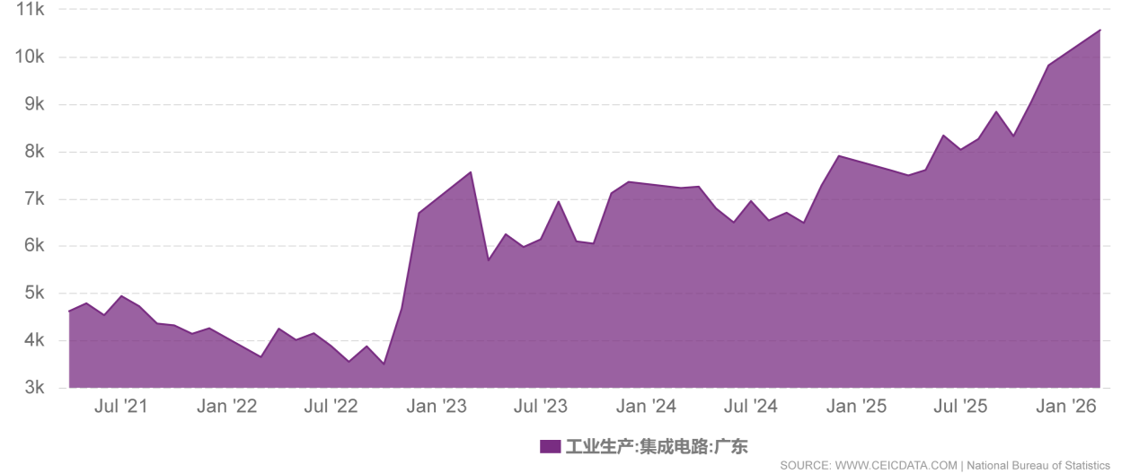
二、发展趋势
结合进出口数据与产业生态，可以预见未来产业的发展趋势：
- AI与汽车电子是核心增量：AI大模型与智能驾驶技术的持续渗透，将驱动对GPU（图形处理器，负责图像渲染和AI计算）、存储芯片及车规级MCU（微控制单元，负责汽车电子控制）的长期强劲需求。
- “国产替代”进入攻坚期：随着成熟制程产能的逐步饱和，产业竞争焦点将从“能做”转向“好用”，提升产品良率与可靠性将成为下一阶段的关键工作。
- 强化协同创新：建议粤港澳大湾区进一步推动“芯片设计-制造-终端应用”全链条协同，依托广深珠核心节点，共同攻克先进封装、关键设备等“卡脖子”环节。

